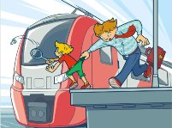
Железная дорога - удобный и востребованный вид транспорта, которым пользуются миллионы людей каждый день. Повышение скоростей на транспорте решило множество проблем, сократив время пребывания пассажиров в пути и доставки грузов, и в то же время породило массу опасностей для человека.
Ежегодно под колесами железнодорожного транспорта получают тяжелые травмы десятки детей и подростков. Немало случаев травматизма со смертельным исходом. Железная дорога является зоной повышенной опасности: находясь вблизи путей нужно быть предельно бдительным самому и внимательным к окружающим.
Железная дорога для всех, а для детей особенно - зона повышенной опасности. Но, как, ни странно, именно она привлекает подростков для игр, прогулок и забав. Однако печальная статистика должна насторожить как несовершеннолетних, так и взрослых, напомнить им, что только от внимательности и соблюдения, строгих правил поведения зависит здоровье, а порой и жизнь.
Большинство несчастных случаев приходится на время школьных каникул. Самой распространенной причиной травматизма на железной дороге является хождение по путям, переход их в неустановленных местах.
В связи со сложившейся ситуацией с травматизмом несовершеннолетних на объектах железной дороги, в целях профилактики и предупреждения происшествий с участием несовершеннолетних находящихся вблизи железнодорожных путей-

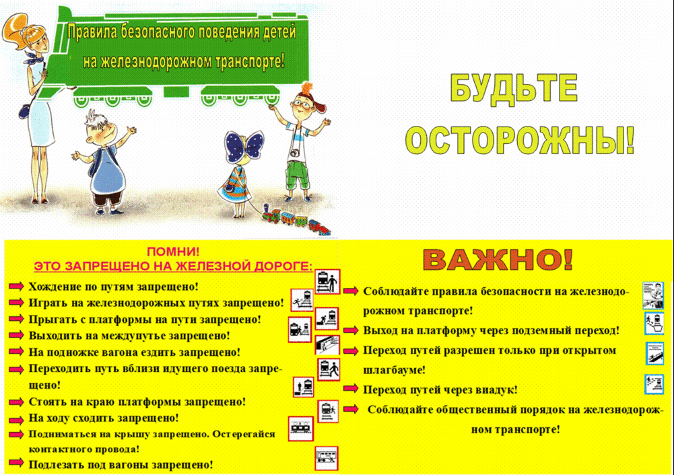
напоминаем:

ХОЖДЕНИЕ ПО ПУТЯМ ЗАПРЕЩЕНО

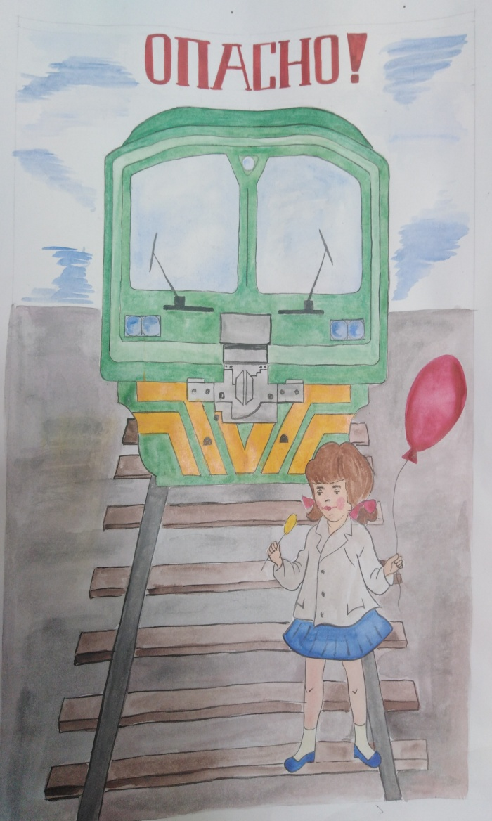

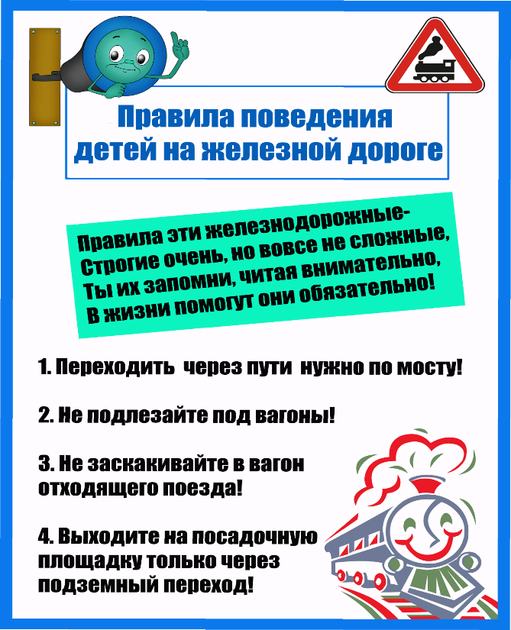

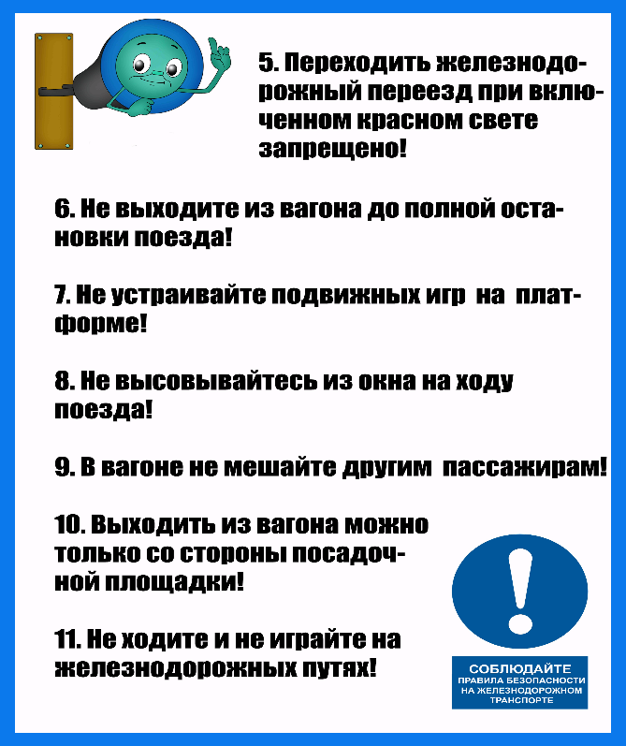

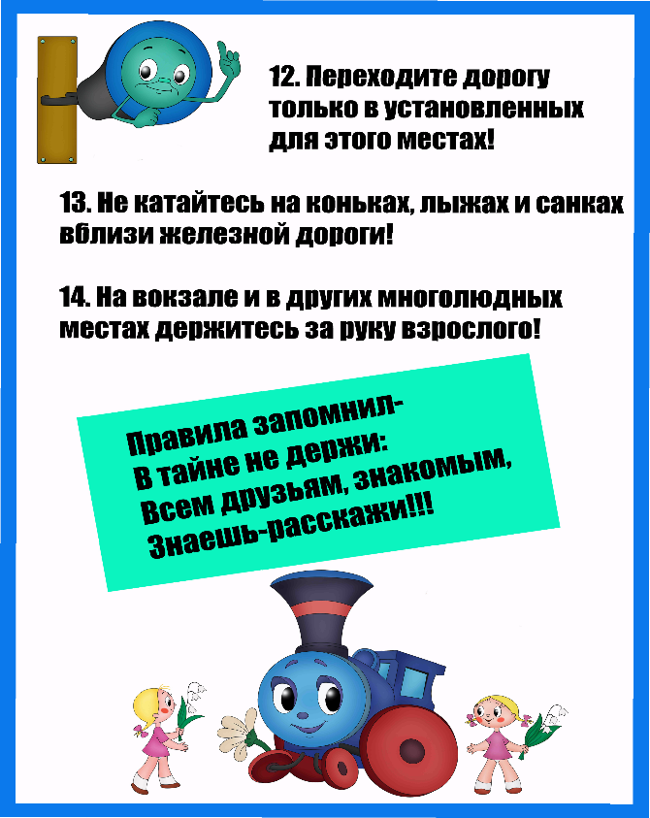

Не играйте возле железной дороги!
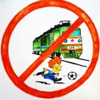
Краевое государственное бюджетное учреждение социального обслуживания «Комплексный центр социального обслуживания населения «Ирбейский»
Профилактическая акция «Правила моей безопасности на железной дороге»


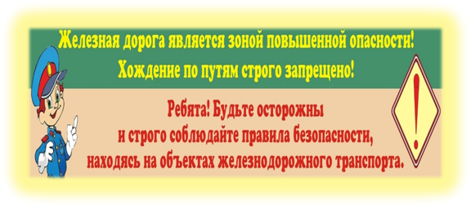

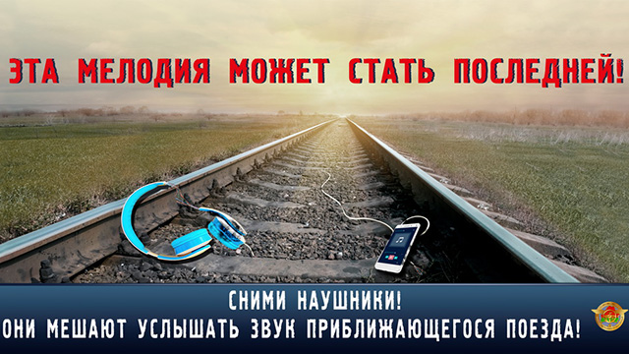
с. Ирбейское 2024 год

